DACH-Länder auf einen Blick
 | Deutschland | Österreich | Schweiz
Nationalflagge | 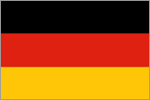 | 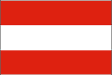 | 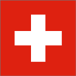
Staatswappen | 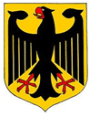 | 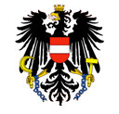 | 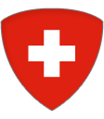
Nationalfeiertag | 3. Oktober | 26. Oktober | 1. August
Fläche | 357 023 km 2 | 83 858 km 2 | 41 285 km 2
Einwohner | 82.44 Mio. | 8.1 Mio. | 7.3 Mio.
Hauptstadt | Berlin | Wien | Bern
Verwaltung | 16 Bundesländer | 9 Bundesländer | 26 Kantone
Amtssprache | Deutsch | Deutsch | Deutsch, Französisch, Italienisch, Rätoromanisch
Währung | Euro | Euro | Franken
Angrenzende  Staaten | Belgien, Dänemark, Frankreich, Luxemburg, Niederlande, Österreich, Polen, Schweiz, Tschechische Republik | Deutschland, Italien, Liechtenstein, Schweiz, Slowakei, Slowenien, Tschechische Republik, Ungarn | Deutschland, Frankreich, Italien, Liechtenstein, Österreich
Staatsoberhaupt | Bundespräsident  Horst Köhler | Bundespräsident  Heinz Fischer | *
Parlament | Bundestag und Bundesrat | Nationalrat und Bundesrat | Nationalrat und Bundesrat
Regierungschef | Bundeskanzler  Gerhard Schröder | Bundeskanzler  Wolfgang Schüssel | Bundeskanzlerin Annemarie Huber-Hotz
Höchster Berg | Zugspitze (2962 m) | Großglockner (3787 m) | Dufourspitze (4634 m)
Längste Flüsse | Rhein, Elbe, Donau, Main, Weser, Ems, Neckar, Havel | Donau, Inn, Enns | Rhein, Rhone, Aare, Inn
Größte Seen | Bodensee, Müritz, Chiemsee | Neusiedler See, Wörther See, Mondsee, Wolfgangsee | Genfer See, Neuenburger See, Vierwaldstätter See, Zürichsee, Bodensee
• Die Schweiz hat kein eigentliches Staatsoberhaupt. Der Bundespräsident wird jedes Jahr vom Bundesrat gewählt. Joseph Deiss (2004)

http://www.wsipnet.pl/kluby/niemiecki_uczen_ekstra.php?k=215&id=3955, Zugriff 29.11.2011

